附件1：

**各平台缴费工作联系人**

|  |  |  |  |
| --- | --- | --- | --- |
| 平台 | 联系人 | 地点 | 电话 |
| 分析测试中心 | 胡景田 | 科技楼1008 | 15063906058 |
| 食品科学与工程学院 | 谭凤华 | 食品楼405 | 18553208187 |
| 海洋科学与工程学院 | 谭佳博 | 蓝谷校区教学楼413 | 15253236287 |
| 农学院 | 战园 | 科技楼2040 | 15269277285 |
| 生命科学学院 | 孙志娟  宋琳 | 科技楼6011 | 13361229541  17605320708 |
| 园艺学院 | 刘晓丽 | 科技楼3003 | 13735835134 |
| 化学与药学院 | 尹莉 | 化学楼114 | 15315528962 |

附件2：

**大型仪器共享平台**

**校内用户测试费结算流程**

**各科研团队：**

请按照如下程序进行测试费结算。

校内用户测试费结算流程：

材料送交：内部转账结算单送交大仪平台管理员

查询并确认应缴费用：登录大仪共享平台查询并确认应缴测试费金额

项目转账：登录财务处网站自助报账系统，办理项目转账

转账单签字：财务系统生成的内部转账结算单由课题负责人和经办人签字

平台管理人员统一到财务处办理

详细结算操作流程如下：

**校内用户测试费结算流程：**

**1.查询应缴费用**

课题负责人在大型仪器共享平台“我的课题组”中的“财务”＞“概要”模块，查看课题组在各测试平台的财务状况。

**“可用余额”**一列显示为负数的，需要缴费，**负号后金额**即为应缴纳测试费用金额；可用余额为正数或0的，不需要缴费；**“明细”**为课题组成员使用平台仪器的明细说明。

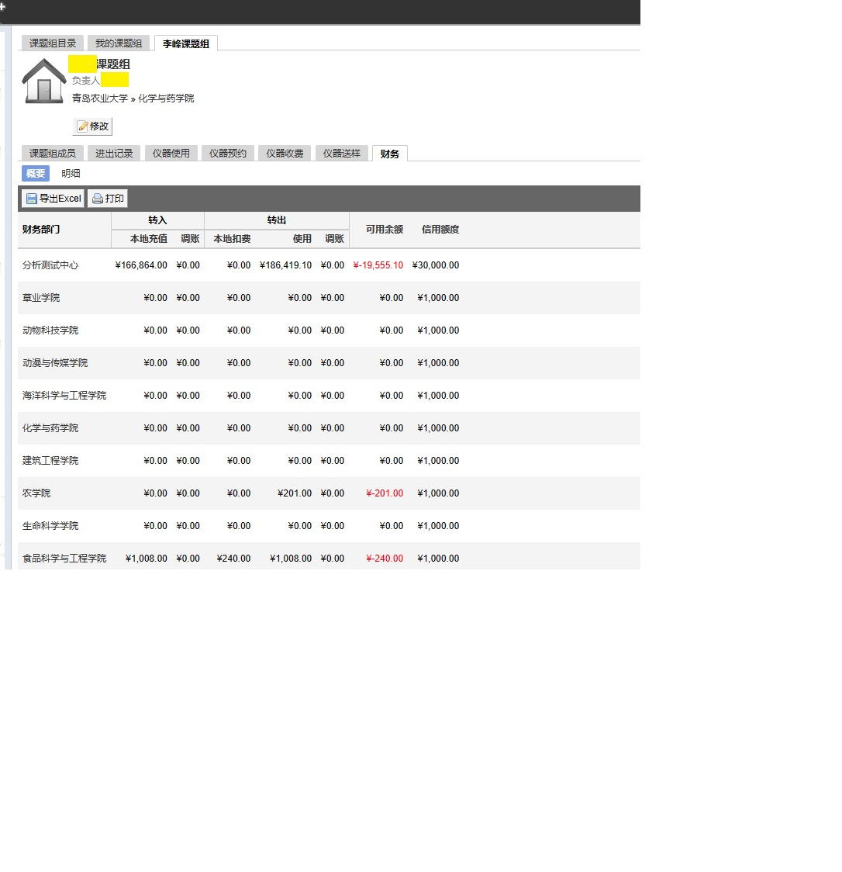

**2.项目转账**

课题负责人登录学校财务处网站个人财务系统，在“网上报账系统”中选择“项目转账”，然后选择测试平台，如“分析测试中心测试费”，根据平台系统中未缴纳测试费用金额据实填写转账信息，并在用途一栏备注清楚该款项为**××老师××大仪平台**测试费用。按照系统提示生成“青岛农业大学内部转账结算单”，生成后直接打印内部转账单1份。

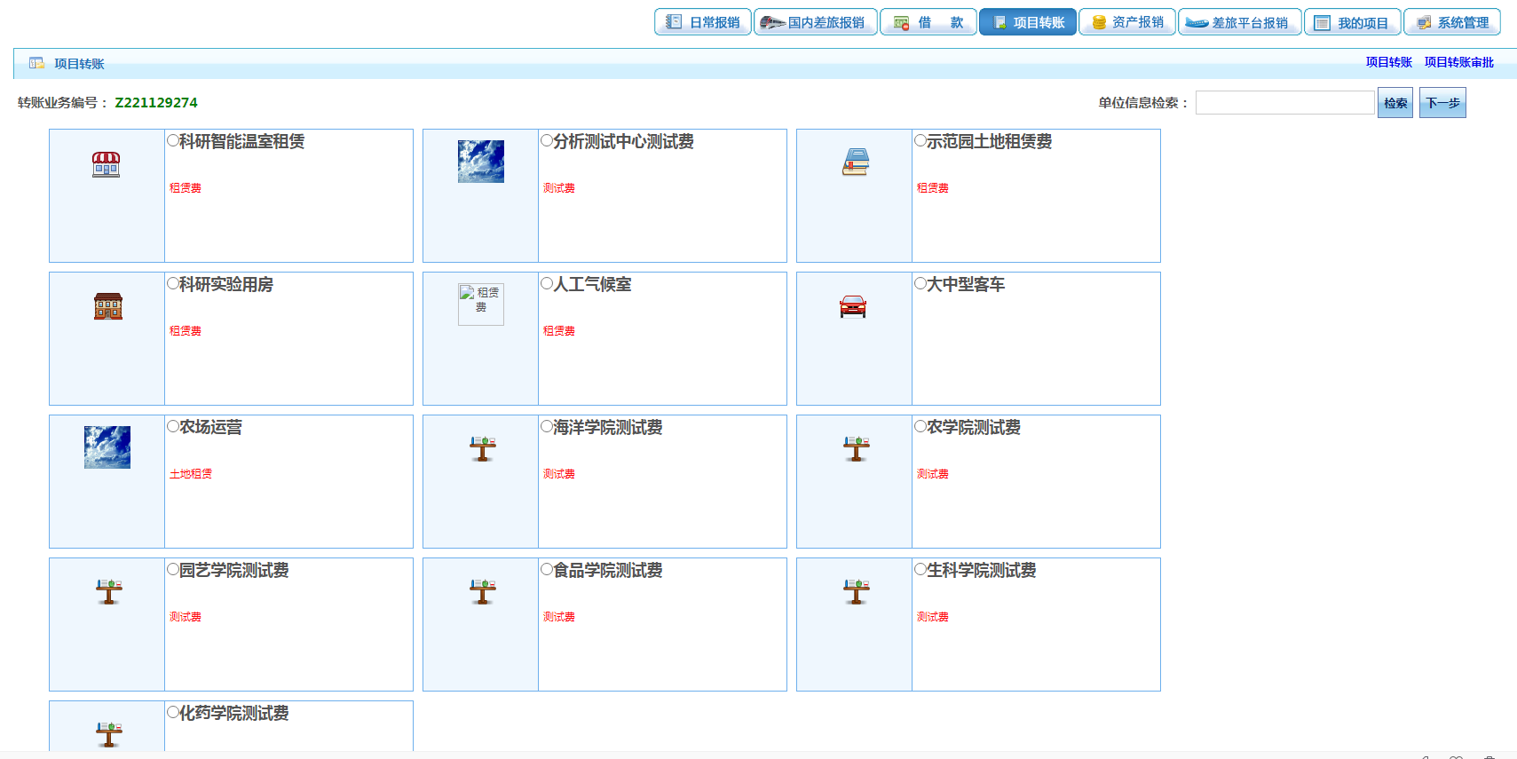

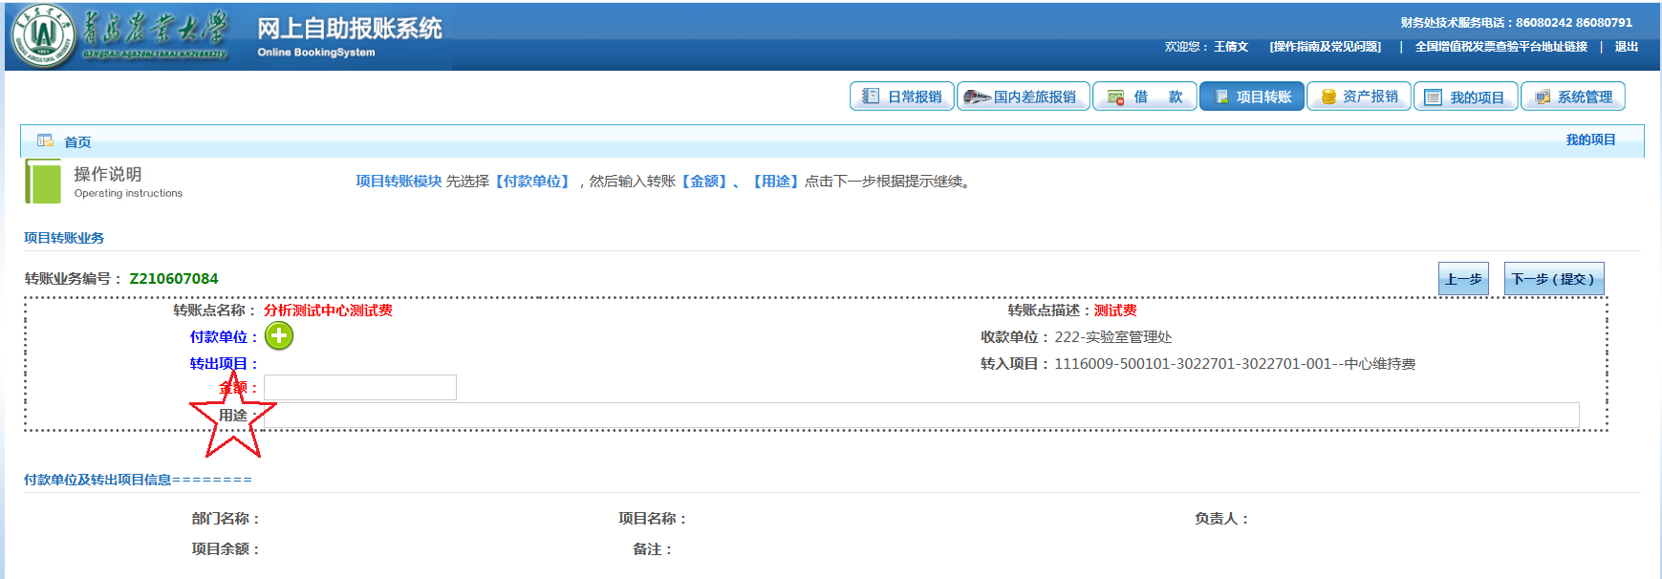

**3.内部转账结算单签字**

两联内部转账结算单中的课题负责人和经办人老师（图中“1”处）签字，其中**课题负责人和经办人不能为同一人**。

特别注意：仔细核对转账单中的转账金额（图中“2”处），且务必备注清楚**该款项为××老师××大仪平台测试费用**（图中“3”处）。

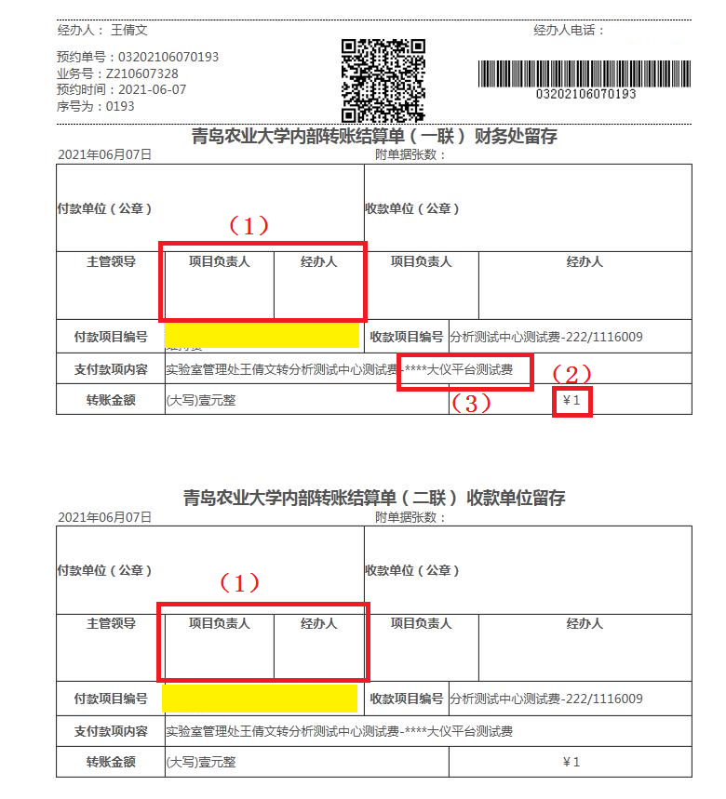

**4.内部转账结算单送交**

课题组直接将内部转账结算单交送大型仪器共享管理平台，由平台工作人员统一送到财务办理转账业务。

附件3：

**大型仪器共享管理平台测试费用**

**延期结算申请书**

|  |  |  |  |
| --- | --- | --- | --- |
| 申请人 |  | 教工号 |  |
| 所在单位 |  | | |
| 未缴测试费用 |  | 承诺缴费日期 |  |
| 申请延期结算  的情况说明 | 申请人签字： | | |
| 审批意见 | 平台管理员签字：  年 月 日 | | |
| 平台负责人签字：  年 月 日 | | |

附件4：

**大型仪器共享管理平台信用额度变更申请表**

|  |  |  |  |
| --- | --- | --- | --- |
| 申请人 |  | 教工号 |  |
| 所在单位 |  | 大仪平台 |  |
| 原信用额度 |  | 变更后  信用额度 |  |
| 申请理由 | 申请人签字：  年 月 日 | | |
| 审批意见 | 平台管理员签字：  年 月 日 | | |
| 平台负责人签字：  年 月 日 | | |